古都(囍都)點菜系統功能需求規格書

This document is presented on 20081021，by
江誌峰

Revision History
Date | Version | Description | Author | Reviewer
2008/10/19 | 1.0 | 初版 | 江誌峰
2008/10/21 | 2.0 | 7.結帳可自行決定是否列印發票  8.列印發票時可選擇統一編號 | 江誌峰

目錄
1. 系統簡介 4
2. 系統架構 5
2.1. 古都活海鮮餐廳 5
2.2. 囍都國際宴會餐廳 5
3. 整體商業模式 6
3.1. 古都活海鮮餐廳 6
3.2. 囍都國際宴會餐廳 7
4. 使用案例 8
5. 點菜 9
6. 列印菜單 10
7. 結帳 11
8. 列印發票 12

- 系統簡介
- 本系統為古都活海鮮餐廳、囍都國際宴會餐廳使用之點菜、結帳系統。
- 本系統遵照古都活海鮮餐廳原用系統重新撰寫，扣除原有發票機功能，但是加上囍都國際宴會餐廳使用的發票機、出單機、月報表功能，一套系統提供給兩家餐廳使用。
- 系統架構
  - 古都活海鮮餐廳
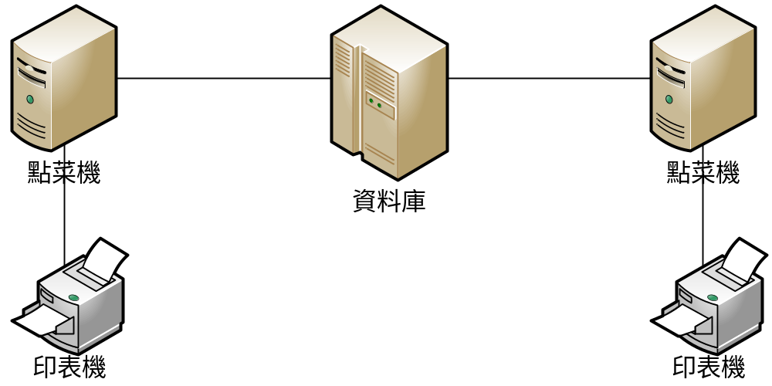
  - 囍都國際宴會餐廳
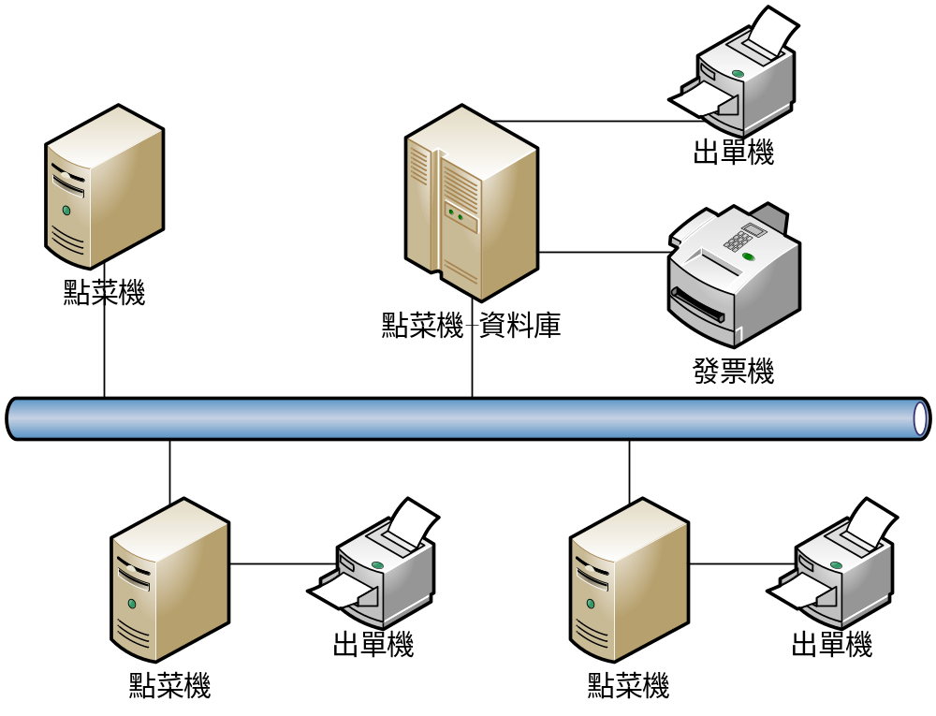
- 整體商業模式
  - 古都活海鮮餐廳
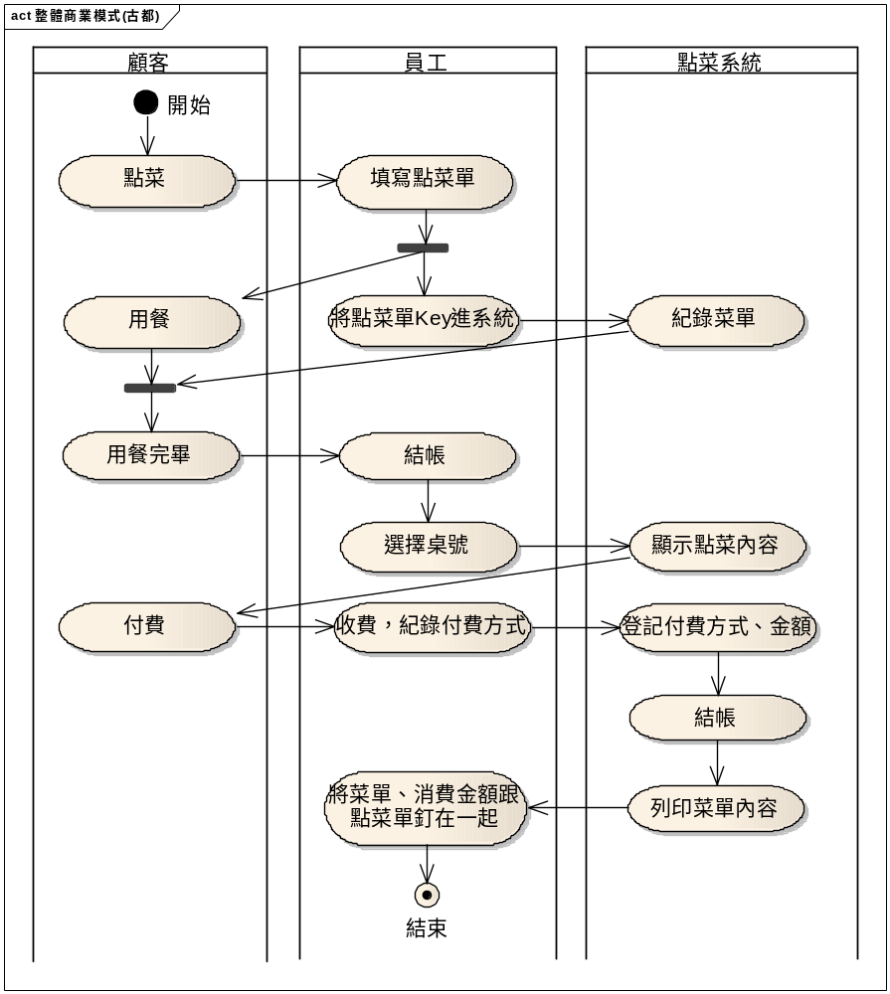
  - 囍都國際宴會餐廳
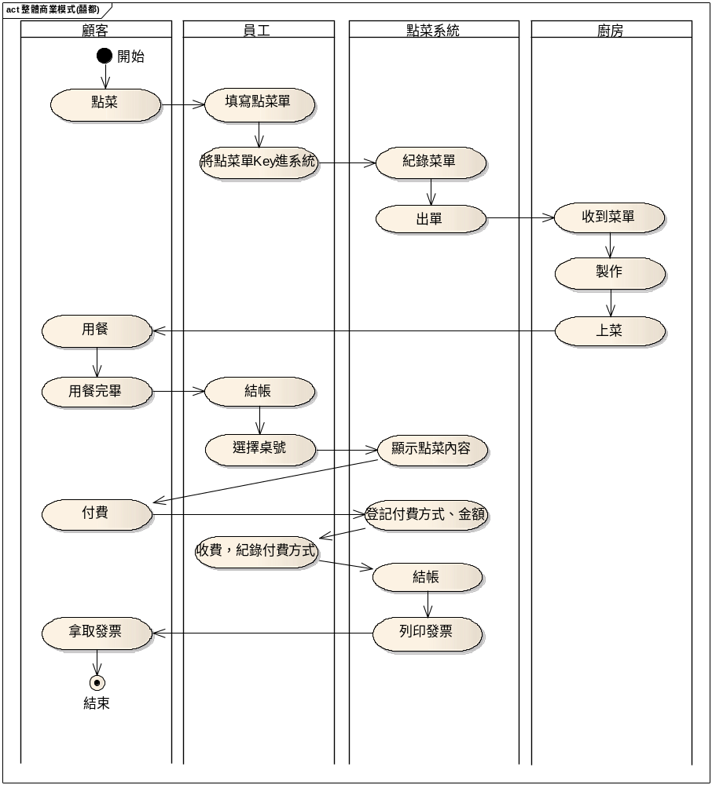
- 使用案例
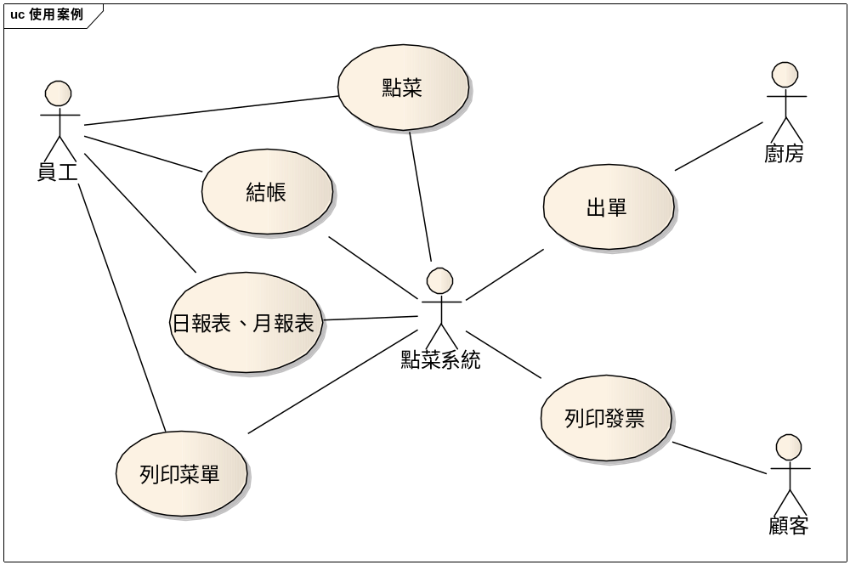
- 點菜
- 顯示每桌點菜狀態，點選桌號顯示結帳畫面
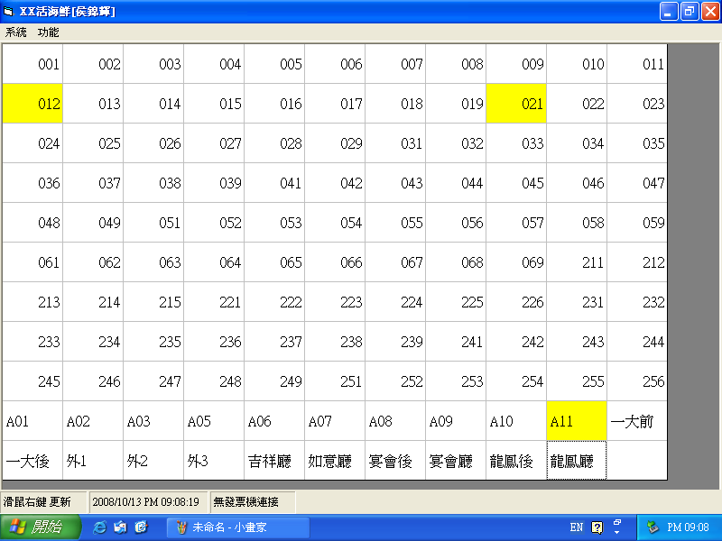
- 點菜畫面。
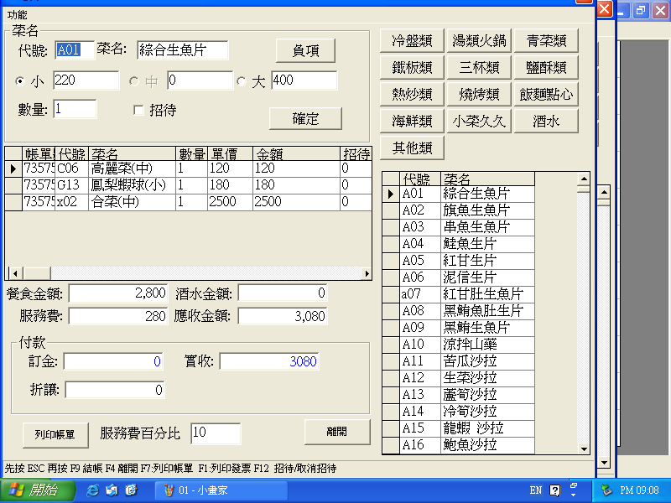
- 列印菜單
- 列印菜單畫面，選取日期顯示當日單號及內容。
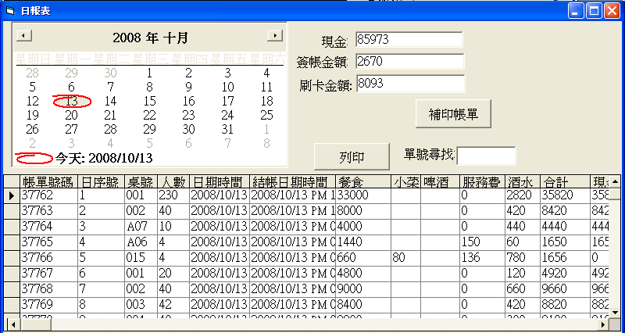
- 結帳
- 結帳畫面，自訂可自行輸入各項金額
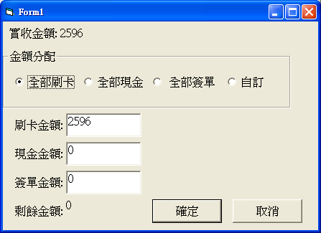
- 結帳時可自行選擇是否要列印發票。
- 列印發票
- 列印發票可自行選擇是否輸入統一編號。

